Ana  Bogotá | Gabriela  San Salvador | Andrés  Bogotá | Diego  San Salvador | Camila  Bogotá | Carlos  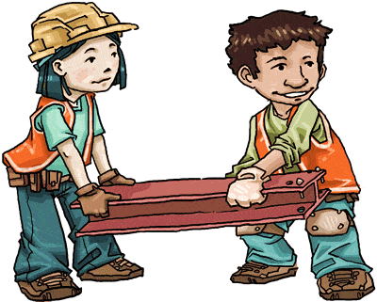  San Salvador
Marcos  Managua | Lupe  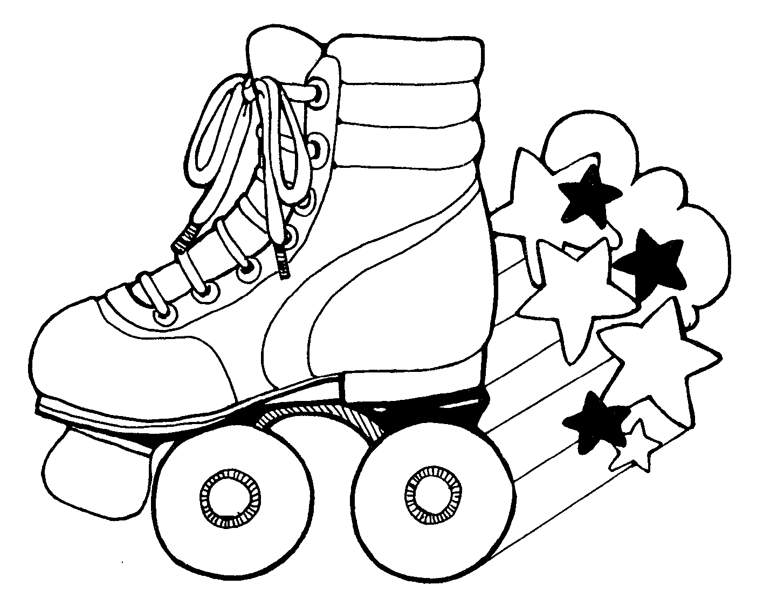  Quito | Violeta  Managua | Hugo  Quito | Flor  Managua | Javier  Quito
Natalia  Quito | Víctor  Managua | Emilia  Quito | Esteban  Managua | Patricia  Quito | Paula  Managua
María  San Salvador | Pablo  Bogotá | Óscar  San Salvador | Úrsula  Bogotá | Pedro  San Salvador | Ema  Bogotá
David  Santiago | Ofelia  Asunción | Daniela  Santiago | Mariela  Asunción | Jorge  Santiago | Julia  Asunción
Felipe  Asunción | Antonio  Santiago | Inés  Asunción | Pamela  Santiago | Francisco  Asunción | Eduardo  Santiago

Versión 1
- Usa preguntas “sí” o “no.”
- Responde con una frase completa.

- ¿Es un muchacho/hombre?

- ¿Es una muchacha/mujer?

- ¿Es de __________________?

- ¿Es _____________________?

- ¿Vive en _______________?

- ¿Le gusta ______________?

Versión 2

- Usa preguntas “abiertas.”

- ¿De dónde es?

- ¿Qué hace?

- ¿Qué le gusta hacer?

